Додаток до рішення виконкому
15.10.2014 № 608-4

ГЕНПЛАН РОЗТАШУВАННЯ ЗЗР
Адреса м. Луцьк, пр. Соборності, 43
Власник ТзОВ „Брама-Світ”
Коротка характеристика ЗЗР два банери на дерев`яних колонах перед
входом в кафе „Брама” розміром 1.95 м х 2.0 м

Ситуаційний план Комп’ютерний макет на
фоні оточуючої забудови
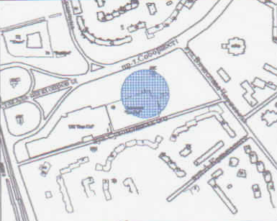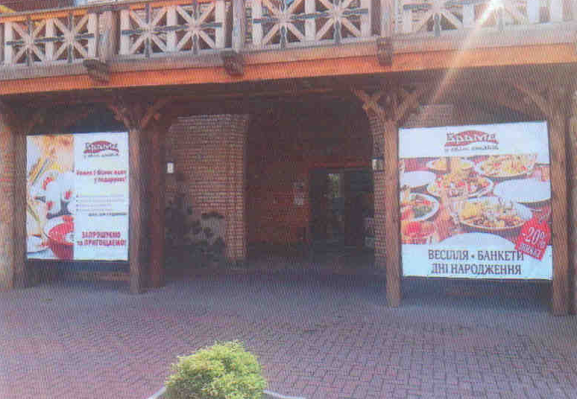

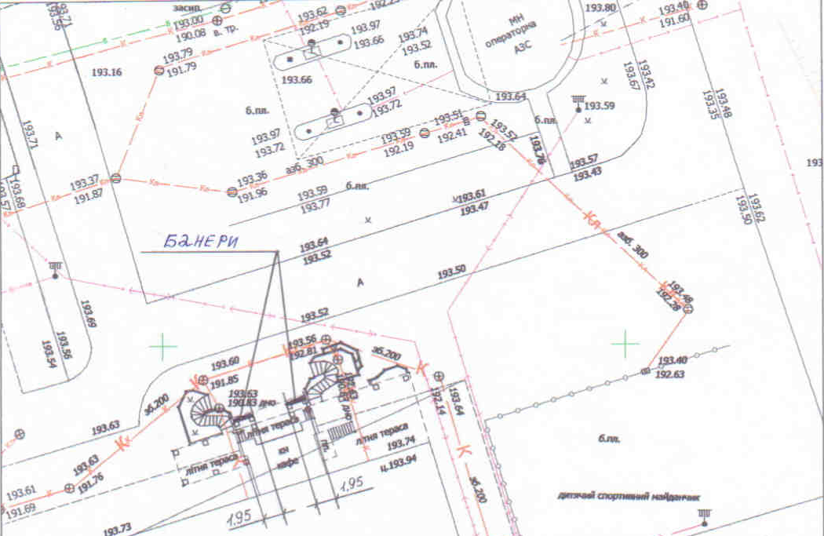

Заступник міського голови,
керуючий справами виконкому Юрій Вербич

